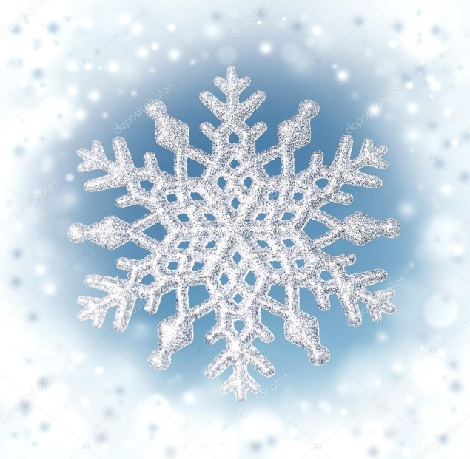Ú N O R

**Únor ťuká na dveře,**

**masopust mu otevře.**

**Masopustní veselice**

**veselá je převelice.**

**Lidé vodí po vesnici**

**medvěda i medvědici.**

**Tancuj, tancuj, medvěde,**

**karneval se povede.**

**BACILY ÚTOČÍ**

**MALOVÁNÍ ZIMY, SNĚHULÁCI Z KARTONU, SNĚHOVÉ VLOČKY Z PAPÍRU**

**MASOPUST**

**VALENTÝNSKÉ TVOŘENÍ**

**ZIMNÍ TVOŘENÍ**

**HRY NA SNĚHU, STAVBY ZE SNĚHU, ZIMNÍ SPORTY**

***PRANOSTIKY***

***„V únoru sníh a led – v létě nanesou včely med.“***

***„Na svatého Valentýna zamrzne i okolo mlýna.***